МИНИСТЕРСТВО НАУКИ И ВЫСШЕГО ОБРАЗОВАНИЯ РОССИЙСКОЙ ФЕДЕРАЦИИ
федеральное государственное бюджетное образовательное учреждение
высшего образования
«РОССИЙСКИЙЭКОНОМИЧЕСКИЙУНИВЕРСИТЕТИМЕНИ Г. В.ПЛЕХАНОВА»
ВОРОНЕЖСКИЙ ФИЛИАЛ
КОЛЛЕДЖ

Отчет
по практической № 1
По дисциплине: «Обеспечение качества функционирования компьютерных систем»
На тему «Метрики качества»

Рябинин Кирилл Сергеевич
студента 3 курса группы CИд-023
по специальности 09.02.07 Информационные системы и программирование
форма обучения: очная

Выполнила: Рябинин К.С.
Проверила: Назарова О.И.
Дата:
Оценка:

2025 г.
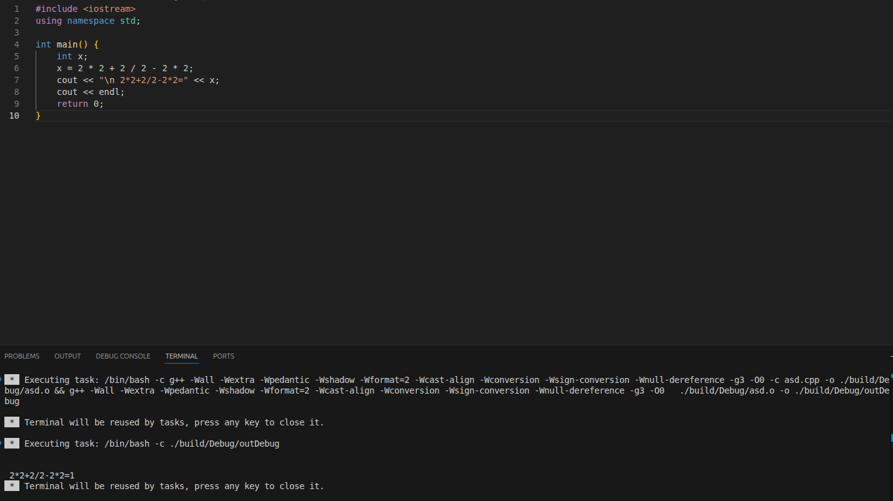
Программа вычисляет арифметическое выражение 2*2+2/2-2*2 и выводит результат.
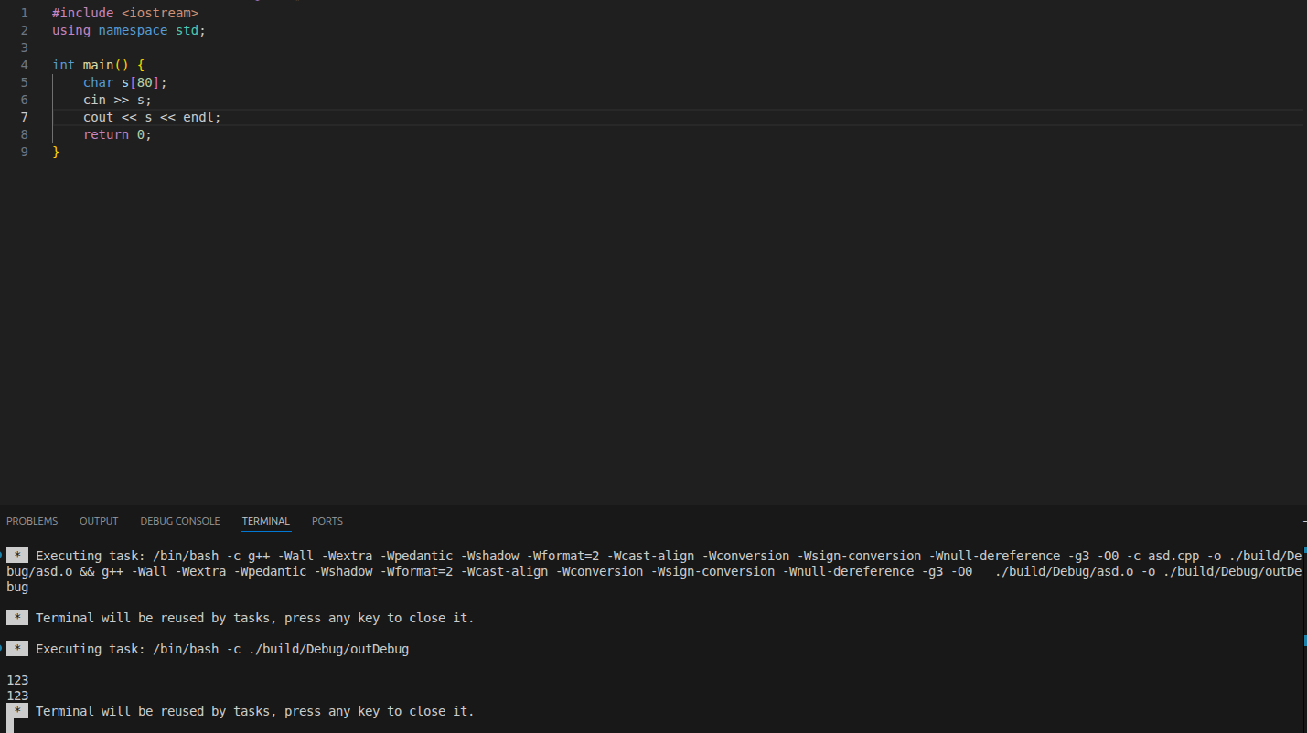
Программа считывает строку до первого пробела и выводит её.
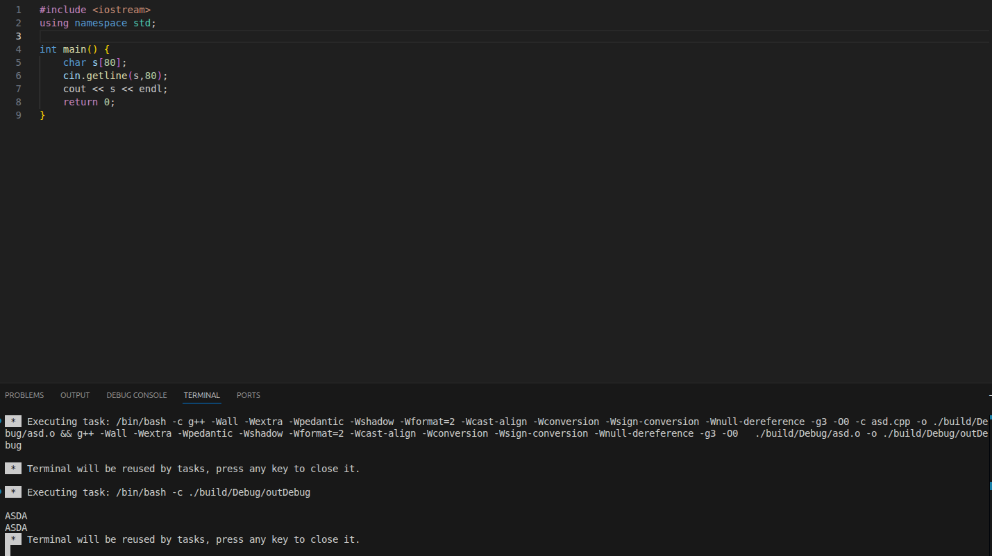
Программа считывает строку целиком с пробелами и выводит её обратно.
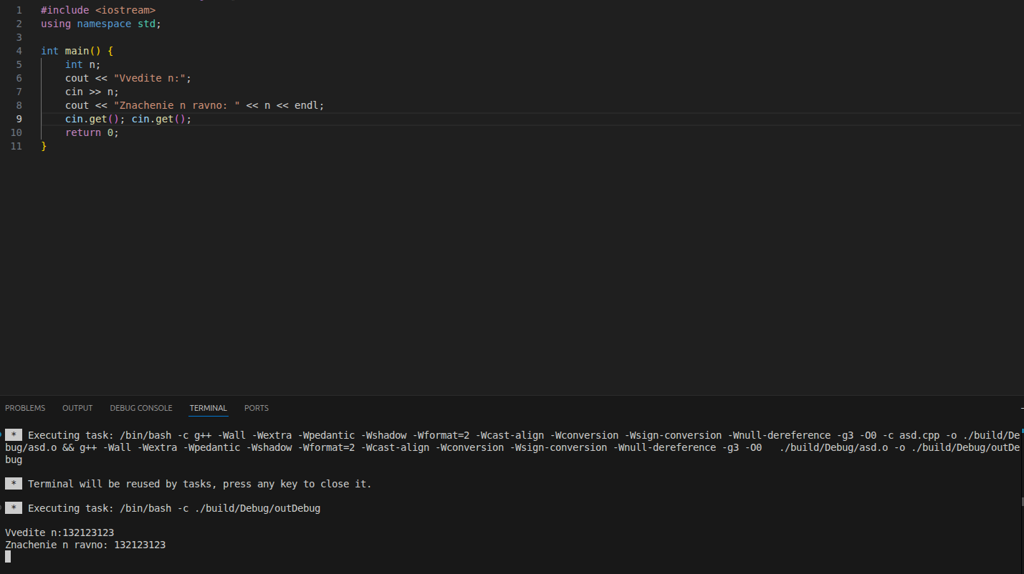
Пример выводит введите n, после его ввода выводит значение n равно введённое чилсо.
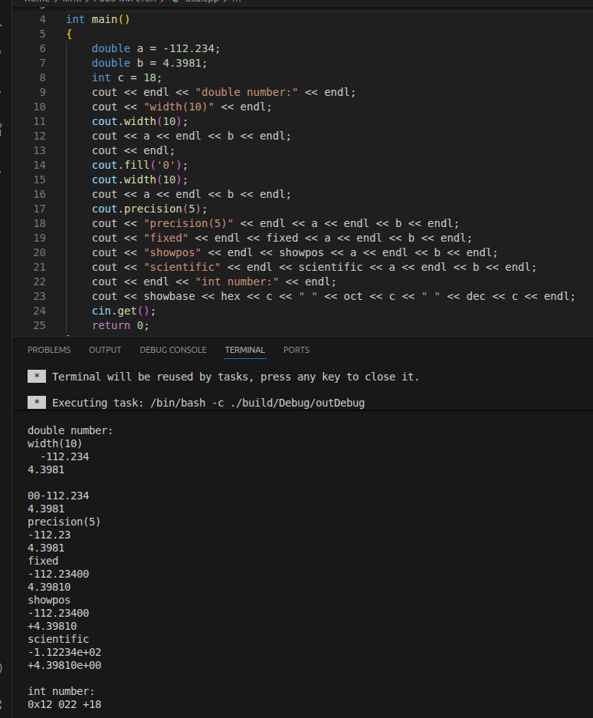
Программа демонстрирует различные методы форматированного вывода чисел и систем счисления.
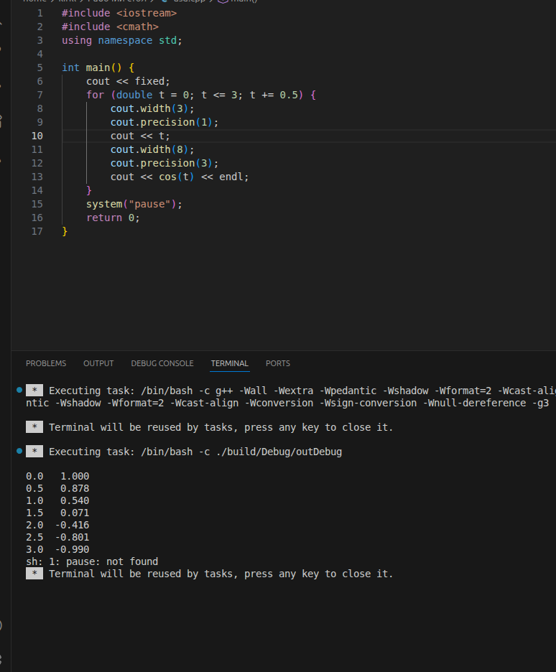
Программа вычисляет и выводит значения косинуса для t от 0 до 3 с шагом 0.5 с форматированием.
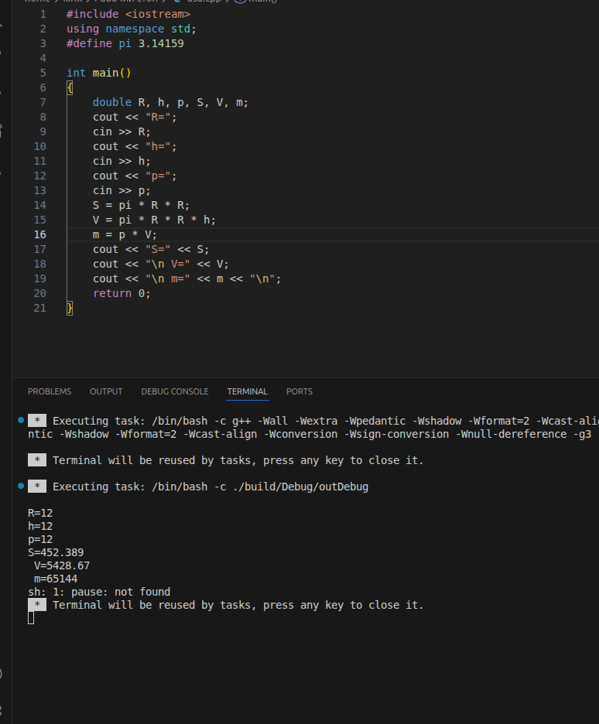
Программа просит вписать плотность p, высота h и радиус основания R цилиндрического слитка и находит объем V, массу m и площадь S основания слитка.

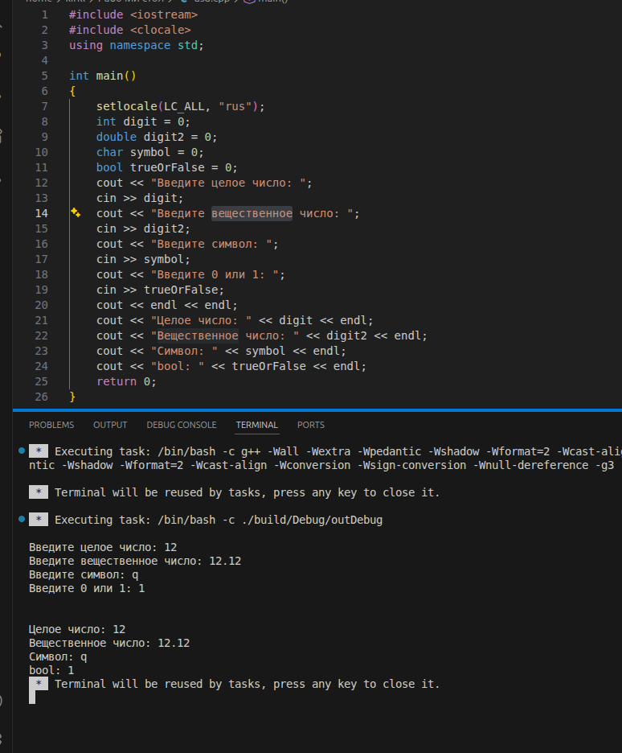
Программа запрашивает у пользователя ввод значений четырёх разных типов данных (целое число, вещественное число, символ и логическое значение) и выводит их на экран.
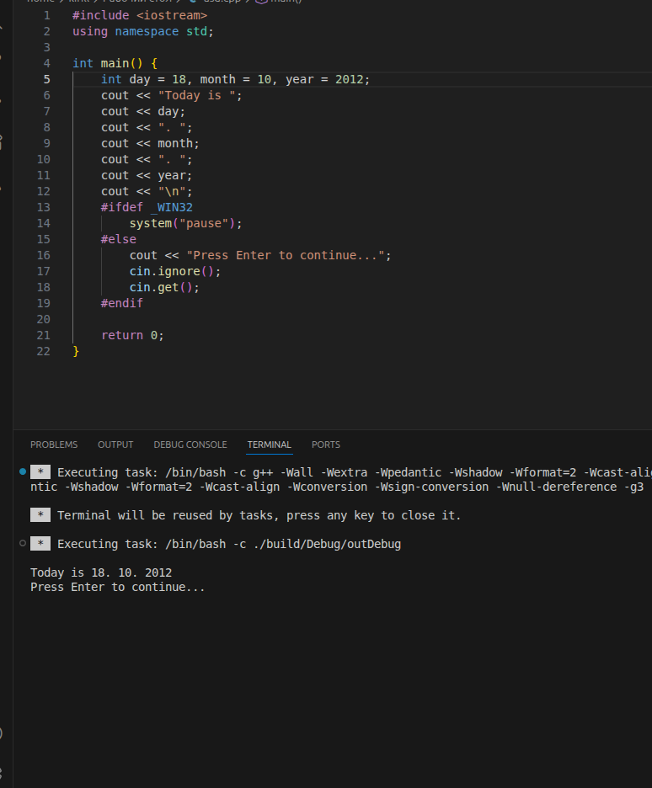
Программа выводит заданную дату в формате "день.месяц.год".

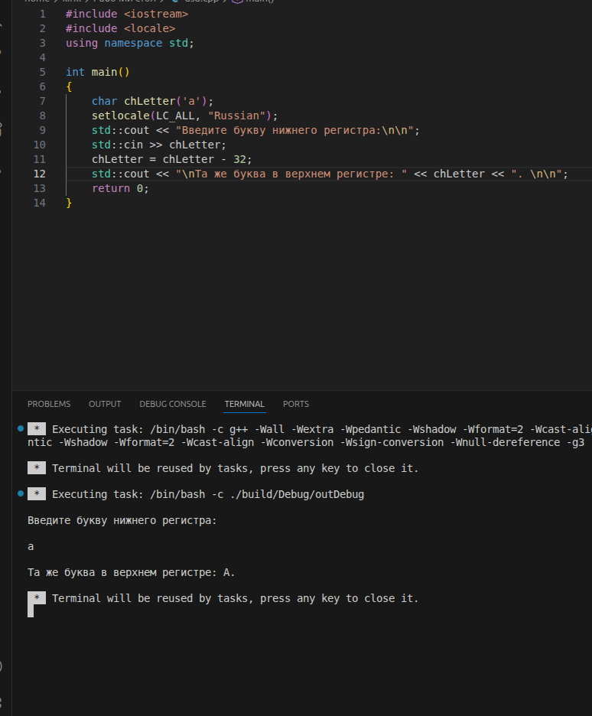
Программа преобразует введённую строчную латинскую букву в заглавную, вычитая 32 из её кода ASCII.
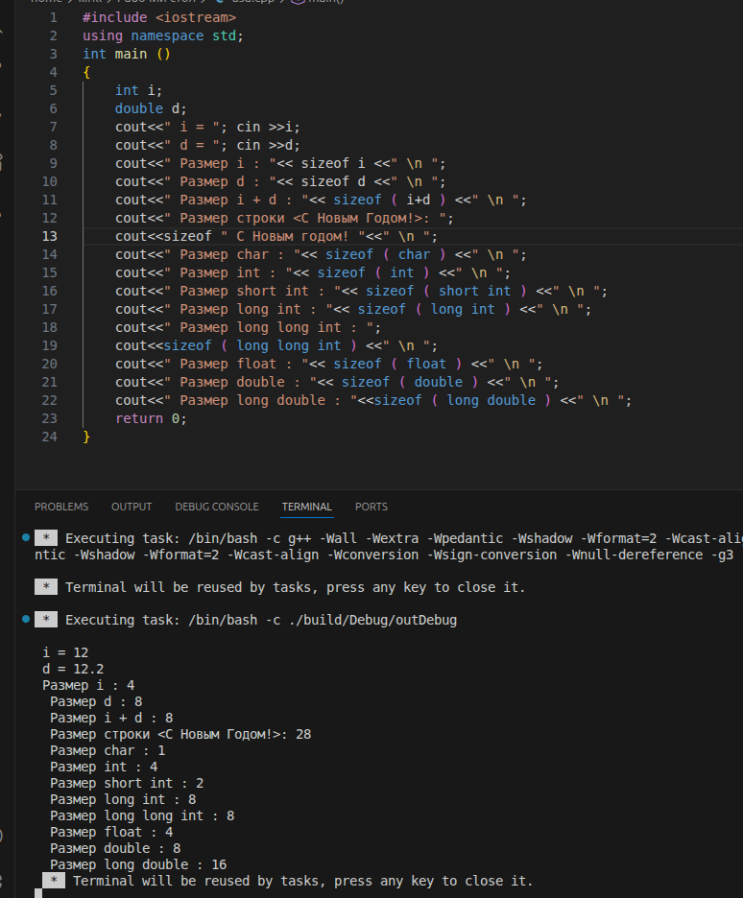
Программа демонстрирует использование оператора sizeof для вывода размеров в байтах различных типов данных, переменных и строки.

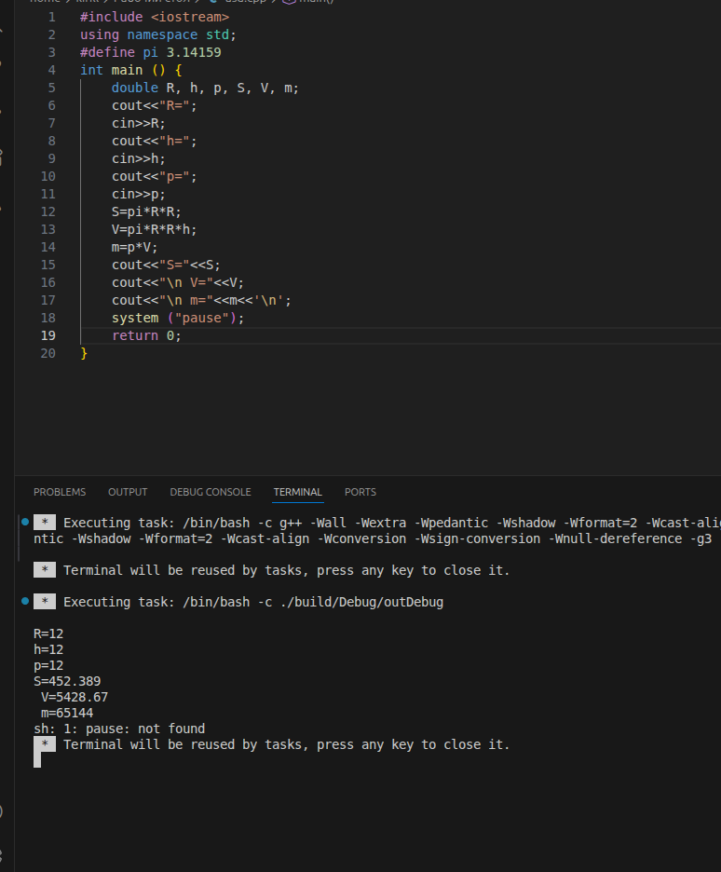
Программа вычисляет площадь основания, объём и массу цилиндрического слитка по введённым пользователем радиусу, высоте и плотности.
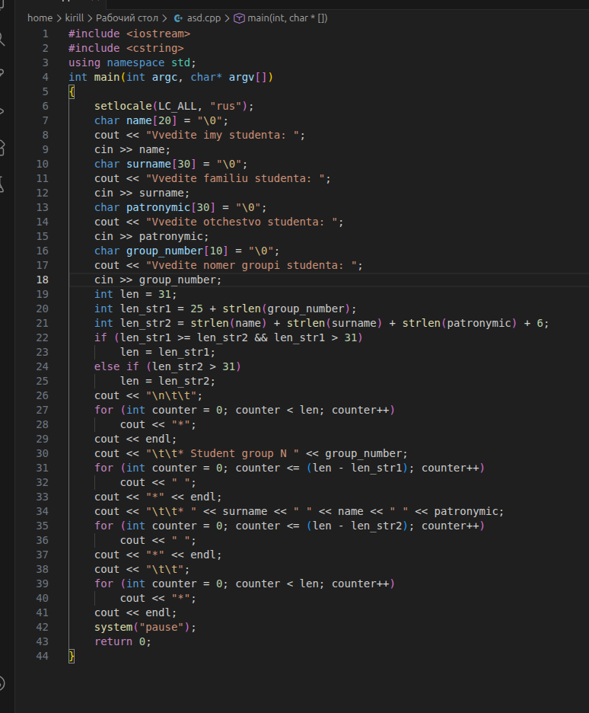
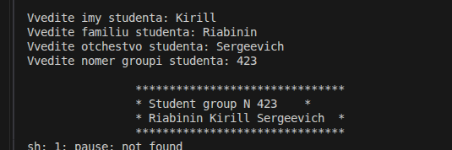

Программа выводит данные студента в форматированной рамке с центрированием.
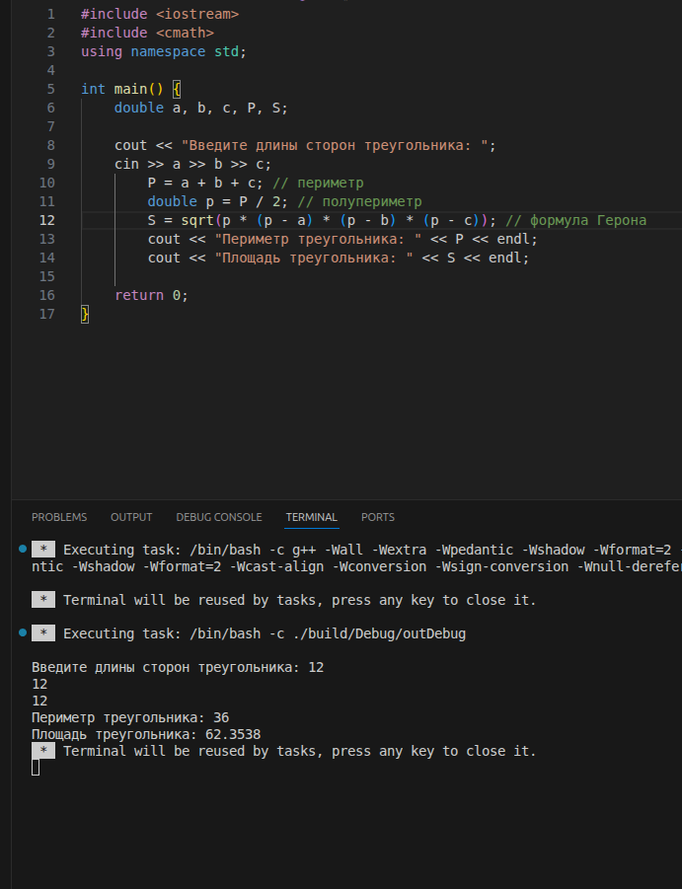
Программа вычисляет периметр и площадь треугольника по трём сторонам по формуле Герона.
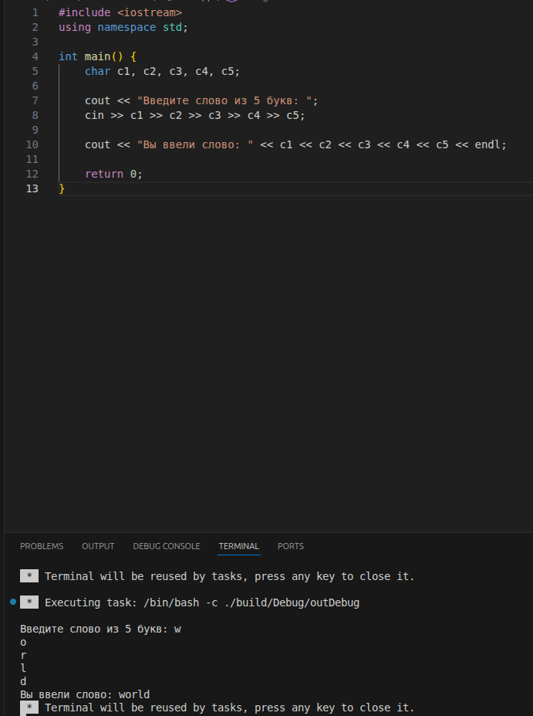
Программа принимает пять символов по одному и выводит их как слово.
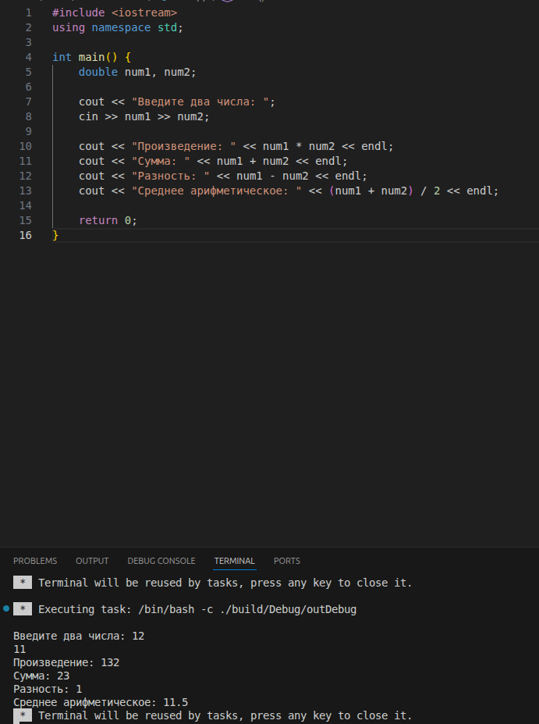
Программа вычисляет произведение, сумму, разность и среднее арифметическое двух введённых чисел.
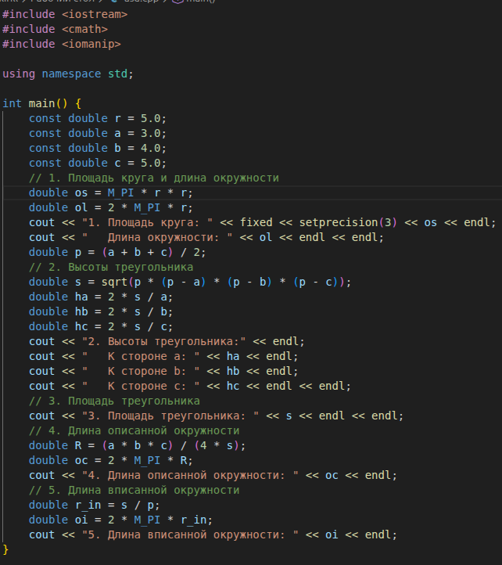
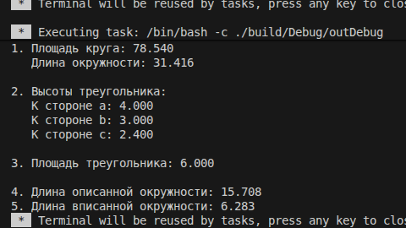

Этот код вычисляет различные геометрические характеристики для круга и треугольника: площади, длины окружностей и высоты с заданными значениями
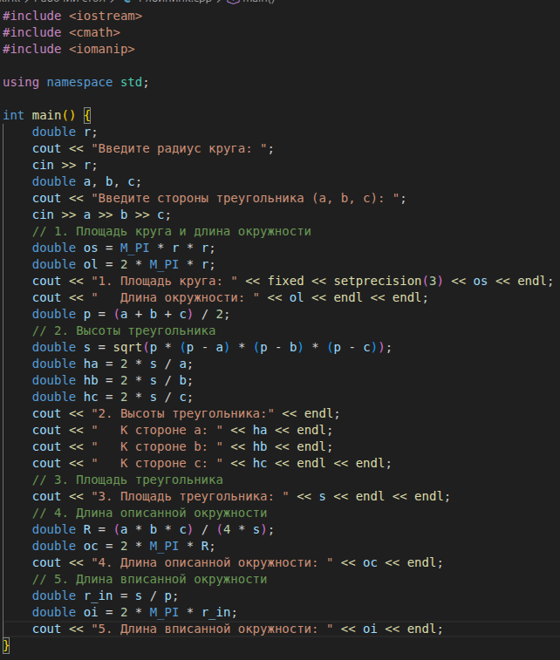
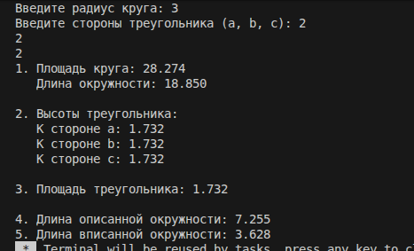

Этот код вычисляет различные геометрические характеристики для круга и треугольника: площади, длины окружностей и высоты с введёнными значениями

